

**Manual para criação de novos ambientes (DevOps)**

**www.audaztecnologia.com.br**

SUMÁRIO

1. Criar um Container Registry no Azure 3

2. Crie um Self-Hosted Agent no Azure DevOps 5

3. Criar uma Conexão de Serviço no Azure DevOps 6

4. Criar Pipeline de Build e Deploy 7

5. Crie um Grupo de Variáveis 9

6. Configure as Variáveis Necessárias para a Funcionalidade do Ambiente 11

7. Crie um Diretório na Raiz do Projeto Chamado k8s 12

# 1. Criar um Container Registry no Azure

- Acessar o Portal do Azure:

- Entre no portal do Azure (https://portal.azure.com).

- Navegar até Container Registries:

- No menu lateral, clique em "Container registries" ou use a barra de pesquisa para encontrar.

- Criar um Novo Registro de Contêiner:

- Clique em "+ Add" no topo da página para iniciar o processo de criação.

- Preencha os campos obrigatórios:

- Subscription: Selecione a assinatura do Azure onde o registro será criado.

- Resource Group: Escolha um grupo de recursos existente ou crie um novo.

- Registry Name: Dê um nome único ao seu registro de contêiner.

- Location: Escolha a região onde o registro será criado.

- SKU: Escolha entre Basic, Standard ou Premium, dependendo das suas necessidades.

- Clique em "Review + Create" e depois em "Create" para concluir a criação.

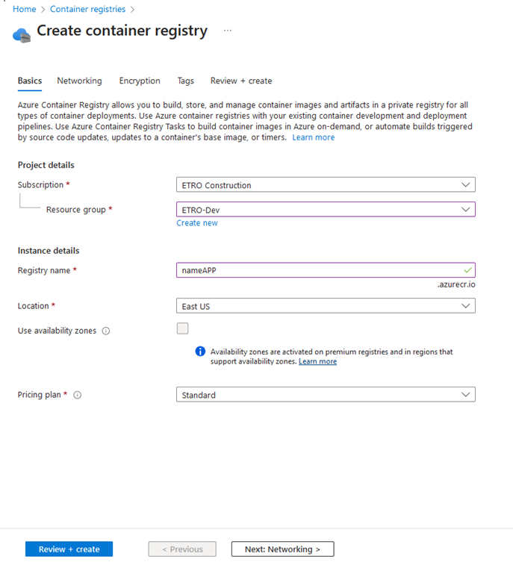

Link da documentação Azure

https://learn.microsoft.com/pt-br/azure/container-registry/container-registry-get-started-portal?tabs=azure-cli

# 2. Crie um Self-Hosted Agent no Azure DevOps

- Um Self-Hosted Agent é uma máquina que você configura para ser usada como agente de build e deploy no Azure DevOps, ao invés de utilizar os agentes hospedados pela Microsoft. Isso permite maior controle sobre o ambiente de execução.

- Preparar a Máquina para o Self-Hosted Agent

- Escolher o Sistema Operacional:

- O Self-Hosted Agent pode ser configurado em Windows, Linux ou macOS. Certifique-se de que a máquina selecionada atende aos requisitos de sistema.

- Registrar o Self-Hosted Agent no Azure DevOps

- Acessar o Projeto no Azure DevOps:

- No portal do Azure DevOps, navegue até o projeto onde deseja configurar o agente.

- Ir para as Configurações do Projeto:

- No menu lateral, clique em "Project settings" (Configurações do Projeto).

- Acessar a Seção de Agentes:

- Em Pipelines, clique em "Agent pools" (Pools de Agentes).

- Selecione "Default" ou crie um novo Pool de Agentes se desejar separar os agentes.

- Adicionar um Novo Agente:

- Clique em "New agent" para iniciar o processo de configuração.

- Escolha o sistema operacional da máquina onde o agente será configurado.

- Baixar e Configurar o Agente

- Baixar o Agente:

- Siga as instruções na tela para baixar o pacote do agente apropriado para o sistema operacional escolhido.

- Configurar o Agente:

- Extraia o pacote do agente em um diretório apropriado.

- No terminal ou prompt de comando, navegue até o diretório do agente e execute o comando de configuração fornecido na tela do Azure DevOps, que incluirá o URL do servidor do Azure DevOps e o token de autenticação.

- Verificar e Testar o Agente

- Verificar no Azure DevOps:

- Após configurar e iniciar o agente, volte ao portal do Azure DevOps e verifique se o agente aparece no pool de agentes com o status "Online".

Link da documentação Azure

https://learn.microsoft.com/en-us/azure/devops/pipelines/agents/agents?view=azure-devops&tabs=yaml%2Cbrowser#install

# 3. Criar uma Conexão de Serviço no Azure DevOps

- Acessar o Projeto no Azure DevOps:

- Navegue até o projeto onde deseja configurar a conexão.

- Ir para Service Connections:

- No menu lateral, selecione "Project settings" (Configurações do Projeto).

- Em Pipelines, clique em "Service connections".

- Adicionar uma Nova Conexão de Serviço:

- Clique em "+ New service connection".

- Selecione "Docker Registry" e clique em "Next".

- Configurar a Conexão com o Container Registry:

- No campo Docker Registry: insira o Login server do ACR (yourregistry.azurecr.io).

- Em Docker ID e Docker Password: insira as credenciais de acesso ao ACR. Caso esteja usando um Service Principal, use o ID do Cliente e o Segredo do Cliente.

- Em Service Connection Name: dê um nome amigável à conexão, como my-acr-connection.

- Selecione a opção Grant access permission to all pipelines para facilitar o acesso ao registro em todos os pipelines do projeto.

- Clique em Save para criar a conexão.

Link da documentação Azure

https://learn.microsoft.com/en-us/azure/devops/pipelines/library/service-endpoints?view=azure-devops&tabs=yaml

# 4. Criar Pipeline de Build e Deploy

Criar o Arquivo YAML:

- Na raiz do repositório do seu projeto, crie um arquivo chamado azure-pipelines.yml.

- Abra o arquivo recém-criado e substitua o conteúdo existente (se houver) pelo pipeline YAML fornecido abaixo. Certifique-se de salvar as alterações.

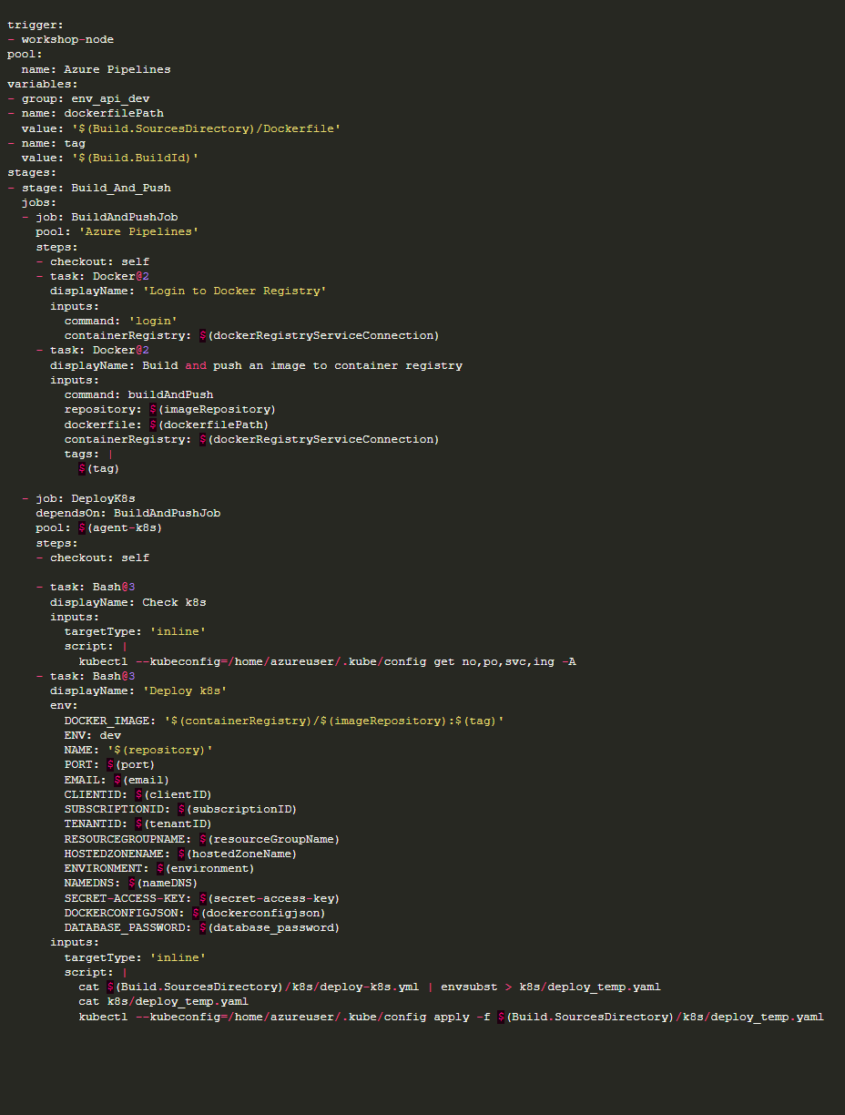

# 5. Crie um Grupo de Variáveis

- No Azure DevOps, vá para Pipelines > Library.

- Clique em + Variable group.

- Nomeie o grupo como env_api_dev e adicione as variáveis necessárias.

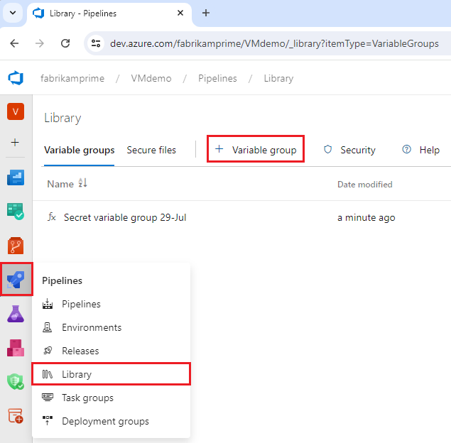

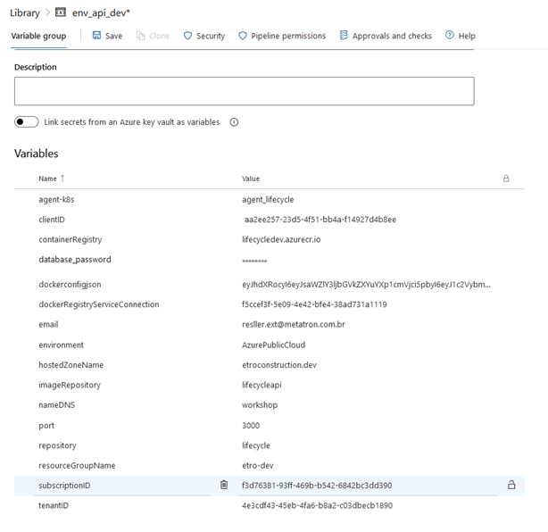

Link da documentação Azure

https://learn.microsoft.com/en-us/azure/devops/pipelines/library/variable-groups?view=azure-devops&tabs=azure-pipelines-ui

# 6. Configure as Variáveis Necessárias para a Funcionalidade do Ambiente

- Adicione as seguintes variáveis ao grupo env_api_dev:

- agent-k8s (nome do Self-Hosted Agent )

- clientID (ID do cliente (client ID) da identidade atribuída pelo usuário no Azure. Esta identidade precisa ter permissões para manipular registros DNS na sua zona DNS)

- containerRegistry (Login server do Container registry no Azure )

- dockerconfigjson (Username e password do Container registry convertido em Base64 )

- dockerRegistryServiceConnection (nome do serviço de conexão com o Container registry )

- email (e-mail que será associado aos certificados emitidos pelo Let's Encrypt)

- environment ( define o ambiente do Azure que está sendo usado, que no caso é a nuvem pública do Azure )

- hostedZoneName (é o nome da zona DNS no Azure que você está usando para seu domínio.)

- imageRepository ( nome do Repositorio no Container registry )

- nameDNS (nome do registro DNS)

- port (porta em que a aplicação será executada)

- repository (nome do repositório)

- resourceGroupName ( nome do grupo de recursos no Azure onde os seus recursos )

- subscriptionID (é o ID da assinatura do Azure onde seus recursos estão alocados )

- tenantID (é um identificador único atribuído a cada locatário (ou inquilino) no Azure Active Directory (Azure AD). Ele é usado para identificar o locatário ao qual uma assinatura do Azure está associada.)

- Configure as Variáveis Necessárias do Projeto

- Certifique-se de que as variáveis do projeto estão configuradas corretamente no arquivo YAML.

# 7. Crie um Diretório na Raiz do Projeto Chamado k8s

- Na raiz do repositório do projeto, crie um diretório chamado k8s.

- Dentro do diretório k8s, crie um arquivo chamado deploy-k8s.yml.

- insira o conteúdo abaixo no arquivo deploy-k8s.yml.

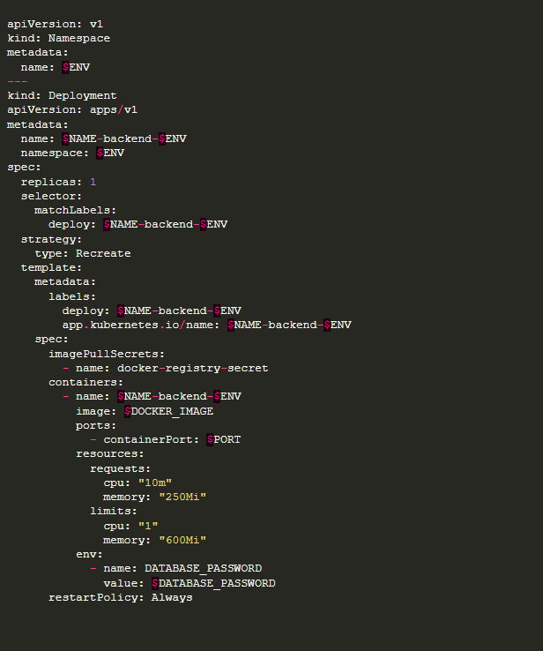

Definições de Secrets e Services.

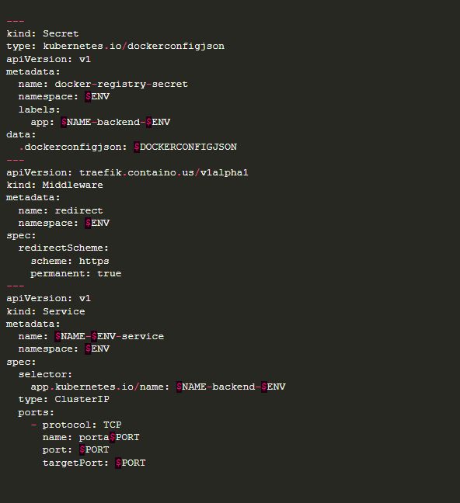

Certificado Let's Encrypt.

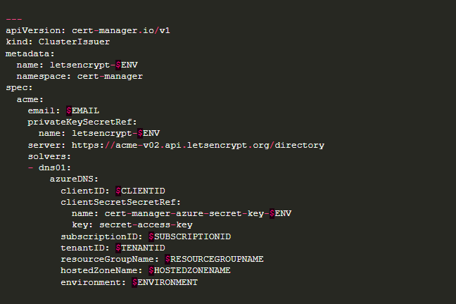

Ingress Contoller.

